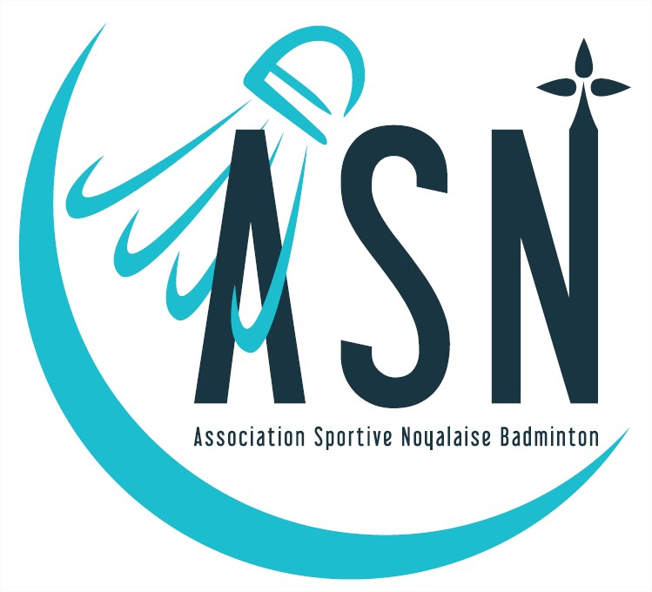

HORAIRES Reprise le 15/09

Lundi 19 h 00 - 20 h 00 Vitalia Entraînement loisirs
Lundi 20 h 00 - 21 h 00 Vitalia Entraînement compétiteurs
Lundi 21 h 15 - 23 h 00 Vitalia Jeu libre
Mardi 17 h 00 - 18 h 00 Hermine Jeunes (7 -11 ans)
Mardi 18 h 00 - 19 h 00 Hermine Jeunes (12 -15 ans)
Mardi 20 h 30 - 23 h 00 Hermine Loisirs et/ou matchs compétitions
Mercredi 20 h 30 - 23 h 00 Hermine Loisirs et/ou matchs compétitions
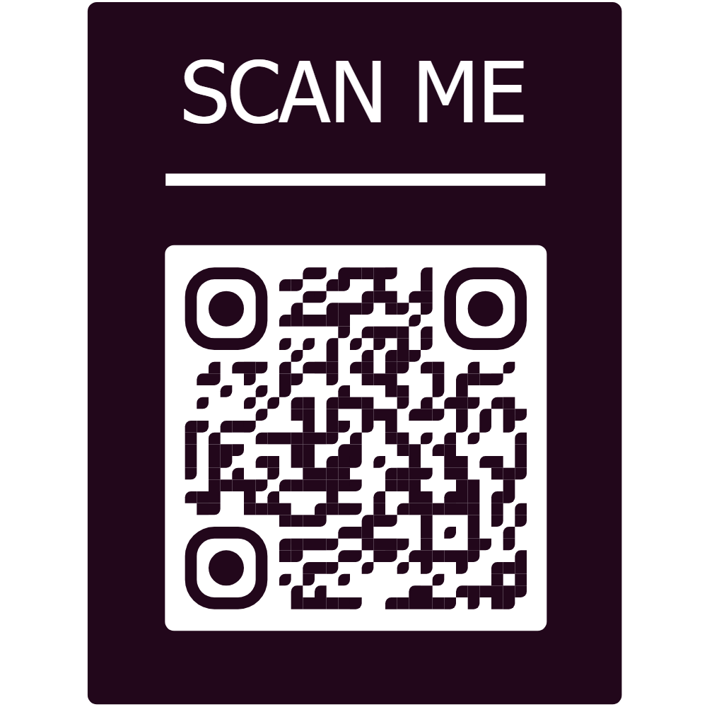
Samedi 17 h 00 - 19 h 00 Hermine Loisirs libres

Salle des Sports l’Hermine, Rue Charles Hardouin et salle VITALIA

TARIFS | Adhésion compétition  (licence + assurance)
 | 125 €

Pour toute nouvelle inscription, se munir d'un certificat médical attestant l'aptitude à pratiquer le Badminton. S’il s’agit d’un renouvellement de licence, veuillez scanner le Qr code pour vous inscrire en ligne

Pour tous renseignements complémentaires, contacter :
Alexis Rorteau  06.43.75.61.45 Samuel ROBERT  07.77.92.00.91
https://www.asn-badminton.fr asnbadminton@neuf.fr www.facebook.com/asnbad

HORAIRES Reprise le 15/09

Lundi 19 h 00 - 20 h 00 Vitalia Entraînement loisirs
Lundi 20 h 00 - 21 h 00 Vitalia Entraînement compétiteurs
Lundi 21 h 15 - 23 h 00 Vitalia Jeu libre
Mardi 17 h 00 - 18 h 00 Hermine Jeunes (7 -11 ans)
Mardi 18 h 00 - 19 h 00 Hermine Jeunes (12 -15 ans)
Mardi 20 h 30 - 23 h 00 Hermine Loisirs et/ou matchs compétitions
Mercredi 20 h 30 - 23 h 00 Hermine Loisirs et/ou matchs compétitions
Samedi 17 h 00 - 19 h 00 Hermine Loisirs libres

Salle des Sports l’Hermine, Rue Charles Hardouin et salle VITALIA

TARIFS | Adhésion compétition  (licence + assurance)
 | 125 €

Pour toute nouvelle inscription, se munir d'un certificat médical attestant l'aptitude à pratiquer le Badminton. S’il s’agit d’un renouvellement de licence, veuillez scanner le Qr code pour vous inscrire en ligne

Pour tous renseignements complémentaires, contacter :
Alexis Rorteau  06.43.75.61.45 Samuel ROBERT  07.77.92.00.91
https://www.asn-badminton.fr asnbadminton@neuf.fr www.facebook.com/asnbad

